**法務部行政執行署桃園分署新聞稿**

發稿日期：106年7月5日

發稿單位：執行科

聯 絡 人：主任行政執行官穆治平

聯絡電話：03-3579573轉分機201 編號：021

**桃園分署與桃園地檢署第五次合作法拍會，成果輝煌實現正義**

法務部行政執行署桃園分署7月4日下午的「123聯合拍賣日」舉行名為「壺底乾坤」扣押物法拍會，這個月並有桃園地檢署檢察官偵查中查扣犯罪被告的奧迪名車乙輛併同拍賣，吸引民眾從下午2點起陸續進入桃園分署中正路1195號拍賣現場參與競買，由於拍賣物品種類多樣又價格便宜吸引民眾大搶購，當日法拍總共賣得1431萬餘元，拍賣成果豐碩。

這個月「123聯合法拍日」桃園分署推出多筆土地、建物外還有各式各樣高雅茶壺、木雕、花瓶、新潮辦公桌椅及高級展示櫃等減價跳樓大拍賣！更有上次法拍民眾搶購熱賣的寢具枕頭、養生堅果及各種新鮮水果等食品供民眾選購。法拍物品種類繁多價格便宜，經前日媒體報導後引起許多民眾興趣，在當天下午2點以後就有一批批民眾湧入桃園分署，民眾投標競買不動產及車輛，也逛逛看看鑑賞選購各種變賣物品，一時之間整個分署被擠得水洩不通。在不動產拍賣中，眾所矚目位於桃園市中壢區福州路102號4樓有293坪大坪數的「中壢建興市場大樓」，經2次減價後這次以1351萬元賣出，讓市場起死回生。

另外桃園地檢署檢察官查扣併同拍賣的奧迪房車也以53萬5千元在10分鐘內被買走高出低價10餘萬元，其他各種茶壺、木雕、枕頭、桌椅也經搶購賣出，新鮮現採水果及各式養生堅果，民眾也都以低於市價買到，許多民眾大包小包買得笑呵呵離開桃園分署。

桃園分署多次賣動產、不動產成果豐碩。將會持續針對義務人各

式各樣的財產查封執行，並將在每個月的法務部行政執行署「123聯合法拍會」定期進行法拍，有欠繳稅費的民眾，請勿僥倖不繳，桃園分署強制執行查封扣押馬上到，請大家隨時注意桃園分署的官網訊息及臉書。

(網址：<https://sites.google.com/site/tyymoj/home>）

**大批民眾鑑賞選購茶壺**

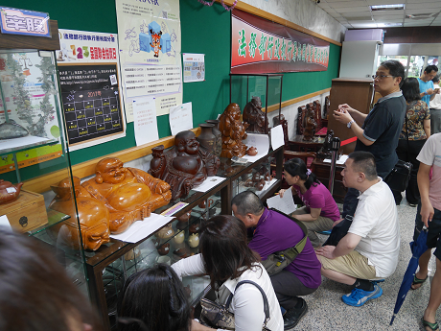

**檢察官查扣犯罪被告拍賣車輛**

